- A partir de outubro, você receberá um Número Individual (My Number)!
- Em breve, o Japão adotará o Sistema de Número Individual (My Number Seido).
- O Número Individual (denominado em japonês como Mai Nanbaa, do inglês My Number) é um número individual único, importante e necessário para realizar procedimentos na prefeitura e outros lugares.
- A partir de outubro de 2015, você receberá um envelope em sua residência (no endereço registrado na prefeitura da cidade, vila ou distrito onde reside).
- No envelope, você encontrará um Cartão de Notificação (Tsūchi Card) com o seu Número Individual (My Number).
[Cartão de Notificação (Tsūchi Card)]
[Envelope]
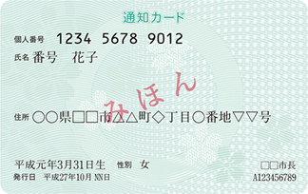
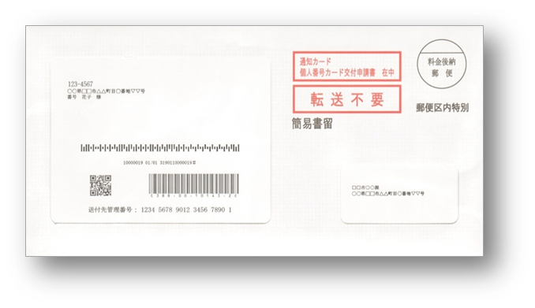
(frente)

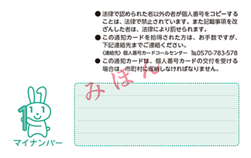
(verso)

- Cuide bem do seu Número Individual (My Number)!
- Não jogue fora, nem rasgue o seu Cartão de Notificação (Tsūchi Card). Guarde-o bem.
- Não informe o Número Individual (My Number) a terceiros, para evitar o seu uso indevido.
- Você poderá solicitar um Cartão com o Número Individual! (Kojin Bangō Card)!
- O Cartão com o Número Individual (Kojin Bangō Card) terá o Número Individual (My Number) impresso e servirá também como documento de identificação.
- Em algumas cidades, vilas e distritos, o Cartão com o Número Individual (Kojin Bangō Card) poderá ser utilizado na solicitação de documentos como o Atestado de Residência (Jūmin hyō) em lojas de conveniência.
- Para obter o seu “Cartão com o Número Individual” (Kojin Bangō Card), basta preencher com os dados necessários e enviar de volta o Formulário (Mōshikomisho) que foi enviado junto com o seu “Cartão de Notificação” (Tsūchi Card) .
[Formulário (Mōshikomisho)]
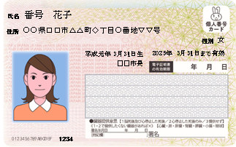
[Cartão com o Número Individual (Kojin Bangō Card)]
(verso)
(frente)
(frente)
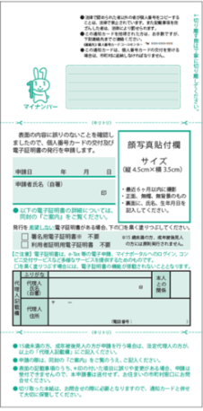
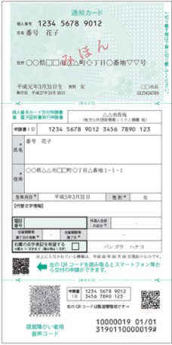

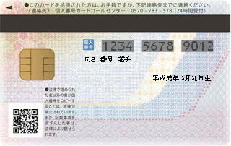
(verso)

- Em caso de dúvida
- Consulte através do site ou telefone descritos abaixo. É possível informar-se também na prefeitura de sua cidade.

・Site: http://www.cas.go.jp/jp/seisaku/bangoseido/index.html
・Call center: 0570-20-0291 (inglês, chinês, coreano, espanhol, português)

Até dia 30 de setembro de 2015
Segunda a sexta, das 9h30min às 17h30min. (Indisponível aos sábados, domingos e feriados)

De 1º de outubro de 2015 a 31 de março de 2016
Segunda a sexta, das 9h30min às 20h; sábados, domingos e feriados, das 9h30min às 17h30min. (Indisponível durante o feriado de final e início de ano)

*OBS: As chamadas para números com prefixo 0570 são cobradas.

